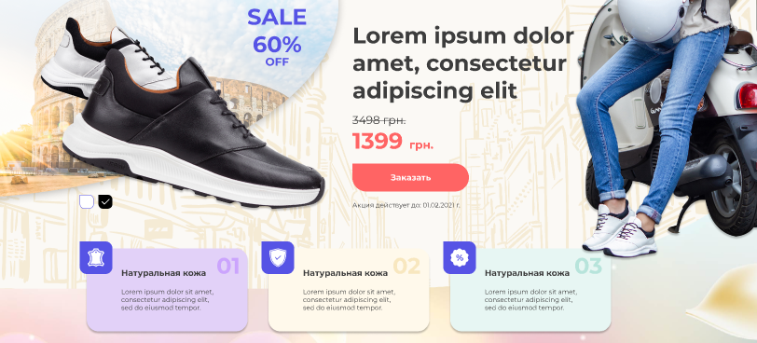

**Итальянская обувь**

**от бренда Keduki**

**Весна 2021**

Заказать

Акция действует до

**Материалы**

Обувь итальянского производителя Keduki изготавливается только из натуральной кожи, замши и нубука.

**Дизайн минимализма**

Аккуратный пошив, все швы идеально ровные, отсутствие лишнего декора. Женская и мужская новинки в каталоге.

**Скидки -60%**

Лимитированная серия итальянской обуви от производителя. Ниже цен еще не было. Оплата при получении.

_______________________________________________________

Італійське взуття

від бренду Keduki

Весна 2021

Замовити

Акція діє до

Матеріали

Взуття італійського виробника Keduki виготовляється тільки з натуральної шкіри, замші і нубуку.

Дизайн мінімалізму

Ідеальний пошив, всі шви ідеально рівні, відсутність зайвого декору. Жіноча й чоловіча новинки вже в каталозі.

Знижки -60%

Лімітована серія італійського взуття від виробника. Нижче цін ще не було. Оплата при отриманні.



**Ваш имидж без изъянов**

Keduki – дизайнерская итальянская марка обуви, которая выпускает далеко не только обувь, но и одежду, сумки, ремни и другие аксессуары. Стильная новинка года – женские кроссовки Keduki DA IMOLA с анатомической колодкой и амортизирующей подошвой уже в нашем каталоге со скидкой 60%. Также вашему вниманию представлены популярные модели для мужчин.

_______________________________________________________

Коли ваш імідж не має вад

Keduki - дизайнерська італійська марка взуття, яка випускає не тільки взуття, а й одяг, сумки, ремені та інші аксесуари. Стильна новинка року - жіночі кросівки Keduki DA IMOLA з анатомічної колодкою вже в нашому каталозі зі знижкою 60%. Також до вашої уваги представлені популярні моделі для чоловіків.



При покупке второй пары **дополнительная скидка 200 грн**

_______________________________________________________

При покупці другої пари **додаткова знижка 200 грн**

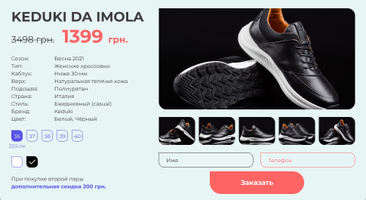

**KEDUKI DA IMOLA**

Сезон: Весна-Осень 2021

Тип: Женские кроссовки

Каблук: Ниже 30 мм

Верх: Натуральная телячья кожа

Подошва: Полиуретан

Страна: Италия

Стиль: Ежедневный (casual)

Бренд: Keduki

Цвет: Белый, Чёрный

36 23,5см

37 24см

38 24,5см

39 25см

40 25,5см

При покупке второй пары

**дополнительная скидка 200 грн**

Имя

Телефон

Заказать

_______________________________________________________

**KEDUKI DA IMOLA**

Сезон: Весна-Осінь 2021

Тип: Жіночі кросівки

Каблук: Нижче 30 мм

Верх: Натуральна теляча шкіра

Підошва: Поліуретан

Країна: Італія

Стиль: Повсякденний (casual)

Бренд: Keduki

Колір: Білий, Чорний

36 23,5 см

37 24см

38 24,5см

39 25см

40 25,5см

При покупці другої пари

додаткова знижка 200 грн

Ім'я

Телефон

Замовити

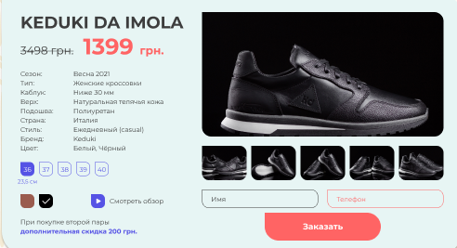

**KEDUKI FOGGIA**

Сезон: Весна-Осень 2021

Тип: Мужские кроссовки

Верх: Натуральная кожа

Подкладка: Натуральная кожа

Подошва: Полиуретан

Страна: Италия

Стиль: Ежедневный (casual)

Бренд: Keduki

Цвет: Чёрный, Коричневый

40 26,5см

41 27см

42 27,5см

43 28см

44 28,5см

45 29см

Смотреть видео

При покупке второй пары

**дополнительная скидка 200 грн**

Имя

Телефон

Заказать

_______________________________________________________

**KEDUKI FOGGIA**

Сезон: Весна-Осінь 2021

Тип: Чоловічі кросівки

Верх: Натуральна шкіра

Підкладка: Натуральна шкіра

Підошва: Поліуретан

Країна: Італія

Стиль: Повсякденний (casual)

Бренд: Keduki

Колір: Чорний, Коричневий

40 26,5см

41 27см

42 27,5см

43 28см

44 28,5см

45 29см

Дивитися відео

При покупці другої пари

додаткова знижка 200 грн

Ім'я

Телефон

Замовити

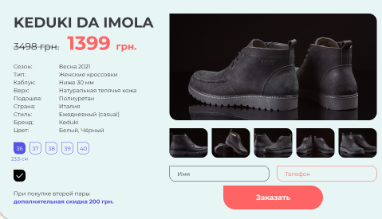

**KEDUKI TRENTO**

Сезон: Зима-Весна

Тип: Мужские ботинки

Верх: Натуральный нубук

Подкладка: Натуральная овчина

Подошва: TPU

Страна: Италия

Стиль: Ежедневный (casual)

Бренд: Keduki

Цвет: Чёрный

40 26,5см

41 27см

42 27,5см

43 28см

44 28,5см

45 29см

При покупке второй пары

**дополнительная скидка 200 грн**

Имя

Телефон

Заказать

_______________________________________________________

**KEDUKI TRENTO**

Сезон: Зима-Весна

Тип: Чоловічі черевики

Верх: Натуральний нубук

Підкладка: Натуральна овчина

Підошва: TPU

Країна: Італія

Стиль: Повсякденний (casual)

Бренд: Keduki

Колір чорний

40 26,5см

41 27см

42 27,5см

43 28см

44 28,5см

45 29см

При покупці другої пари

додаткова знижка 200 грн

Ім'я

Телефон

Замовити

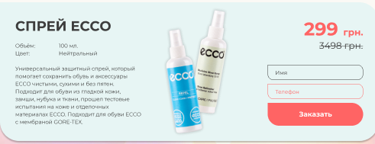

**СПРЕЙ ECCO**

Объем: 100 мл

Цвет: Нейтральный

Универсальный защитный спрей, который помогает сохранить обувь и аксессуары ECCO чистыми, сухими и без пятен. Подходит для обуви из гладкой кожи, замши, нубука и ткани, прошел тестовые испытания на коже и отделочных материалах ECCO. Подходит для обуви ECCO с мембраной GORE-TEX.

Имя

Телефон

Заказать

_______________________________________________________

**СПРЕЙ ECCO**

Обсяг: 100 мл

Колір: Нейтральний

Універсальний захисний спрей, який допомагає зберегти взуття та аксесуари ECCO чистими, сухими і без плям. Підходить для взуття із гладкої шкіри, замші, нубуку та тканини, пройшов тестові випробування на шкірі і оздоблювальних матеріалах. Підходить для взуття з мембраною GORE-TEX.

Ім'я

Телефон

Замовити

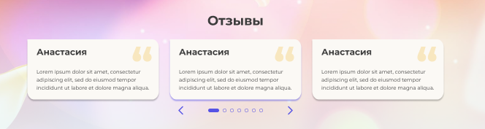

**Отзывы наших покупателей**

**Валерия**

Заказывала кроссовки,была не уверена в размере,заказала пару вариантов курьером) Всё круто,качество отличное,размер в размер. Такие же как на фото! Всем рекомендую!!!)

**Анастасия**

Кедуки da imola легкие, комфортные, понравился ваш подход к клиентам.

При пополнении каталога буду обращаться к вам еще.

**Ирина Сидун**

Очень достойный производитель Keduki. Обувь легкая , качественная и удобная , цена приятно удивила , считаю этот магазин находкой для себя. Спасибо

**Ангелина**

Дали скидку на все, спасибочки!!! ))

Обувь вообще бомба, смотрится стильно, материалы отличные, и ноге комфортно. Это самое главное. Поделилась с коллегой ссылкой, тоже обувь ищет, думаю здесь ему эти модели также приглянуться))

**Олег**

Подошли по размеру, доставили через 2 дня после заказа. Все соответствует описанию. По внешнему виду кедуки фоджиа коричневые просто класс. Зимой за рулем тоже придется в пору, они достаточно утеплены для нашей погоды .

**Марина**

В восторге от итальянской обуви кедуки. Редкий случай попасть на такие заманчивые цены.

_______________________________________________________

Відгуки наших покупців

Валерія

Замовляла кросівки, була не впевнена в розмірі, замовила пару варіантів кур'єром) Все круто, якість відмінна, розмір в розмір. Такі ж як на фото! Всім рекомендую!!!)

Анастасія

Keduki da imola легкі, комфортні, сподобався ваш підхід до клієнтів.

При поповненні каталогу буду звертатися до вас ще.

Ірина Сідун

Дуже гідний виробник Keduki. Взуття легке, якісне і зручне. Ціна приємно здивувала, вважаю цей магазин знахідкою для себе. Дякую

Ангеліна

Отримала знижку на все!!! ))

Взуття взагалі бомба, виглядає стильно, матеріали відмінні, і нозі комфортно. Це найголовніше. Поділилася з колегою посиланням, теж взуття шукає, думаю тут йому ці моделі також сподобатися))

Олег

Підійшли за розміром, доставили через 2 дні після замовлення. Все відповідає опису. За зовнішнім виглядом keduki foggia чорні просто клас. Взимку за кермом теж доведеться в пору, вони досить утеплені для нашої погоди.

Марина

У захваті від італійського взуття Кедукі. Рідкісний випадок потрапити на такі привабливі ціни.



**Оплата и доставка**

Вы оставляете заявку на сайте

Оператор перезванивает для уточнения деталей

Мы отправляем ваш заказ на почту

Вы получаете и оплачиваете его

_______________________________________________________

Оплата і доставка

Ви залишаєте заявку на сайті

Оператор передзвонює для уточнення деталей

Ми відправляємо ваше замовлення на пошту

Ви отримуєте і оплачуєте його

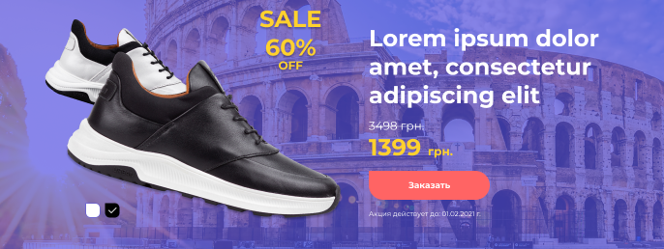

Выходи на новый

уровень стиля

с Keduki

Заказать

Акция действует до

_______________________________________________________

Відчуй стиль

справжньої Італії

з Keduki

Замовити

Акція діє до